Resolución del Pleno del Instituto de Transparencia, Acceso a la Información Pública y Protección de Datos Personales del Estado de México y Municipios, con domicilio en Metepec, Estado de México, de fecha cuatro de mayo del dos mil veintidós.
Visto el expediente formado con motivo del recurso de revisión 01849/INFOEM/IP/RR/2022, interpuesto por xxxxx, en lo sucesivo el Recurrente, en contra de la respuesta del Ayuntamiento de Atizapán de Zaragoza, en lo sucesivo el Sujeto Obligado, se procede a dictar la presente resolución con base en los siguientes:
A N T E C E D E N T E S
1. Solicitud de acceso a la información. En fecha trece de enero de dos mil veintidós, el Recurrente presentó a través de la Plataforma Nacional de Trasparencia (PNT), la cual se encuentra vinculada al Sistema de Acceso a la Información Mexiquense, (SAIMEX) ante el Sujeto Obligado, la solicitud de acceso a la información pública, a la que se le asignó el número 420736, mediante la cual requirió la información siguiente:
“Solicito lo siguiente en formato abierto PDF 1) Número total, ubicación y copia digitalizada del expediente para cada una de las podas autorizadas desde el 1 de enero de 2015 y hasta el 10 de julio de 2021 en la Unidad Habitacional San José de la Palma. 2) Conocer el numero total, ubicación, fecha, causa y monto de las sanciones emitidas en material ambiental por el Ayuntamiento por lo dispuesto en el Artículo 2.263, fracción IV del Codigo para la Biodiversidad del Estado de México y 274 fraccion X del Bando Municipal en la U.H San Jose de la Palma del 1 de enero de 2015 al 10 de julio de 2021. 3) Conocer el numero, ubicación y estatus del total de denuncias presentadas en la Dirección o Subdirección de Ecología del 1 de enero de 2015 al 10 de julio de 2021.” (Sic) (Énfasis añadido)
Modalidad de Entrega de la información: A través del SAIMEX.
2. Respuesta. En fecha tres de febrero de dos mil veintidós, el Sujeto Obligado a través del SAIMEX notificó la respuesta a la solicitud de información sustancialmente en los siguientes términos:
“En respuesta a la solicitud recibida, nos permitimos hacer de su conocimiento que con fundamento en el artículo 53, Fracciones: II, V y VI de la Ley de Transparencia y Acceso a la Información Pública del Estado de México y Municipios, le contestamos que:
Anexo respuesta
ATENTAMENTE
ING. KARLA IVONNE ROMERO SAUCEDO” (Sic)
Archivos adjuntos:
“TRANSPARENCIA.pdf”: Documento de una foja mediante el cual el Coordinador Municipal de Protección Civil, Bomberos y Medio Ambiente del H. Ayuntamiento de Atizapán de Zaragoza refiere que dentro del territorio de Atizapán de Zaragoza no se localizaba la existencia de alguna colonia, poblado, fraccionamiento o unidad habitacional denominada “Unidad Habitacional San José de la Palma”, por lo que no era posible brindar la información solicitada:

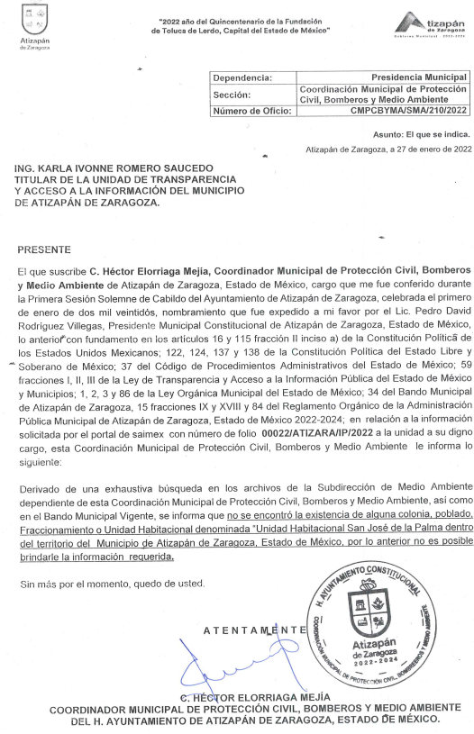
3. Interposición del recurso de revisión. Inconforme con la respuesta, la Recurrente interpuso el recurso de revisión materia del presente estudio el día veinticuatro de febrero de dos mil veintidós, en el que expresó lo siguiente:
a) Acto impugnado:

“falta informacion” (Sic)
b) Razones o motivos de inconformidad: El particular no expresó alguna manifestación en este rubro.

4. Turno. De conformidad con el artículo 185 fracción I de la Ley de Transparencia y Acceso a la Información Pública del Estado de México y Municipios vigente, el presente recurso de revisión se turnó por el sistema electrónico del Instituto de Transparencia, Acceso a la Información Pública y Protección de Datos Personales del Estado de México y Municipios, a la Comisionada Guadalupe Ramírez Peña para su análisis, estudio, elaboración del proyecto y presentación ante el Pleno de este Instituto.

5. Admisión del Recurso. El día uno de marzo de dos mil veintidós se admitió a trámite el presente recurso de revisión a efecto de integrar el expediente respectivo; fue puesto a disposición de las partes por siete días hábiles para que ofrecieran pruebas y manifestaran lo que a su derecho convenga.

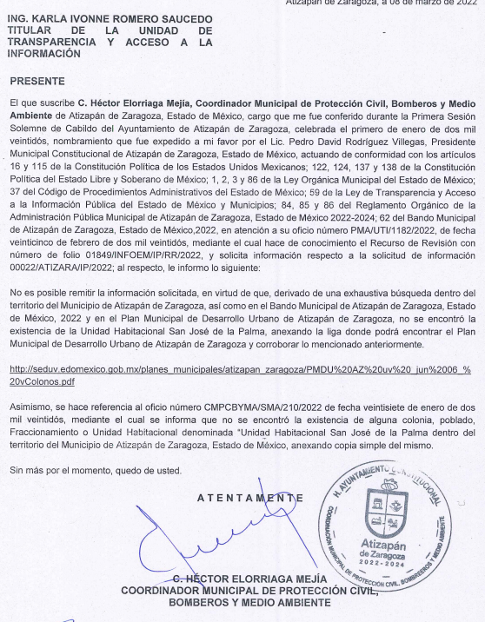
6. Manifestaciones. De constancias del expediente electrónico del SAIMEX, se observa que el Sujeto Obligado rindió su informe justificado en fecha ocho de marzo de dos mil veintidós mediante el archivo electrónico “200001052055.pdf”, el cual se compone de dos fojas y ratifica la respuesta inicialmente vertida, asimismo cabe señalar que el Recurrente fue omisa en emitir pronunciamientos, ofrecer pruebas o alegatos, por lo que se tiene por precluido su derecho.


Debe precisarse que una vez revisada la documentación remitida en informe justificado, se puso a la vista del particular mediante acuerdo de fecha veinte de abril de dos mil veintidós, el cual fue emitido por la Comisionada Ponente.



7. Ampliación del plazo. En fecha veintiséis de abril de dos mil veintidós, este Instituto notificó a las partes el Acuerdo de Ampliación de Plazo para resolver el medio de impugnación que nos ocupa, en términos de lo dispuesto por el artículo 181, párrafo tercero de la Ley de Transparencia y Acceso a la Información Pública del Estado de México y Municipios, a fin de aminorar los efectos que conlleva.

8. Cierre de Instrucción. Una vez transcurrido el plazo otorgado para que las partes manifestaran lo que a su derecho conviniera, y siguiendo los trámites correspondientes con fundamento en el artículo 185 fracción VI de la Ley de Transparencia y Acceso a la Información Pública del Estado de México y Municipios, el día tres de mayo de dos mil veintidós, se procedió a decretar el cierre de instrucción respectivo y no existiendo diligencia pendiente de desahogo, se ordenó emitir la resolución que conforme a derecho proceda.
CONSIDERANDO
Primero. Competencia. El Instituto de Transparencia, Acceso a la Información Pública y Protección de Datos Personales del Estado de México y Municipios, es competente para conocer y resolver el presente recurso de revisión interpuesto por la parte recurrente, conforme a lo dispuesto en los artículos 6, apartado A de la Constitución Política de los Estados Unidos Mexicanos; 5, párrafos trigésimo, trigésimo primero y trigésimo segundo; de la Constitución Política del Estado Libre y Soberano de México; 1, 2, fracción II; 13, 29, 36, fracciones I y II; 176, 178, 179, 181 párrafo tercero y 185 de la Ley Transparencia y Acceso a la Información Pública del Estado de México y Municipios; 9, fracciones I y XXIV y 11 del Reglamento Interior del Instituto de Transparencia, Acceso a la Información Pública y Protección de Datos Personales del Estado de México y Municipios.
Segundo. Oportunidad y Procedibilidad. De conformidad con los requisitos de oportunidad que debe reunir el recurso de revisión interpuesto, previsto en el artículo 178, párrafo primero de la Ley de Transparencia y Acceso a la Información Pública del Estado de México y Municipios vigente, en la especie se advierte que el presente medio de impugnación fue interpuesto dentro del plazo de quince días previsto en el dispositivo referido, toda vez que el Sujeto Obligado emitió su respuesta el día tres de febrero de dos mil veintidós, mientras que el solicitante presentó su recurso de revisión el día veinticuatro de febrero de dos mil veintidós, esto es, al décimo cuarto día hábil siguiente en que tuvo conocimiento de la respuesta impugnada, de tal forma, se considera que la interposición del presente medio de impugnación se encuentra dentro de los márgenes temporales previstos en el citado precepto legal.
Ahora bien, por cuanto hace a la procedibilidad del recurso de revisión, es de suma importancia señalar que la parte Recurrente, no señaló nombre o seudónimo con el cual desee ser identificado, como se advierte en el detalle de seguimiento del SAIMEX, no obstante lo anterior, no proporcionar el nombre completo no es motivo para archivar la solicitud de acceso a la información pública como concluida, conforme a lo previsto en el artículo 155, penúltimo párrafo de la Ley de Transparencia y Acceso a la Información Pública del Estado de México y Municipios que establece lo siguiente:
"Las solicitudes anónimas, con nombre incompleto o seudónimo serán procedentes para su trámite por parte del sujeto obligado ante quien se presente. No podrá requerirse información adicional con motivo del nombre proporcionado por el solicitante."
Así las cosas, se concluye la acreditación plena de todos y cada uno de los elementos formales exigidos por el artículo 180 de la Ley de Transparencia y Acceso a la Información Pública del Estado de México y Municipios, y en consecuencia resulta conforme a derecho entrar al estudio de fondo y resolver el presente medio de impugnación, al actualizarse lo dispuesto en los artículos 176 y 179 fracción I del ordenamiento legal citado, que establecen los supuestos en que puede interponerse el recurso de revisión:
“Artículo 176. El recurso de revisión es la garantía secundaria mediante la cual se pretende reparar cualquier posible afectación al derecho de acceso a la información pública en términos del presente y del siguiente Capítulo.
Artículo 179. El recurso de revisión es un medio de protección que la Ley otorga a los particulares, para hacer valer su derecho de acceso a la información pública, y procederá en contra de las siguientes causas:
I. La negativa a la información solicitada;
… ”
(Énfasis añadido)
Tercero. Materia de la revisión. De la revisión a las constancias y documentos que obran en el expediente electrónico se advierte, que el tema sobre el que este Órgano Garante de Transparencia y Acceso a la Información se pronunciará será: verificar si la respuesta otorgada por el Sujeto Obligado es adecuada y suficiente para satisfacer el derecho de acceso a la información pública de la parte Recurrente, o en su defecto, en caso de ser procedente, ordenar la entrega de información oportuna.
Cuarto. Estudio del asunto. Previo al estudio del presente asunto, es conveniente recordar que la parte solicitante requirió al sujeto obligado en ambas solicitudes, le proporcionara lo siguiente:
En formato abierto PDF:
1.- Número total, ubicación y copia digitalizada del expediente para cada una de las podas autorizadas desde el 1 de enero de 2015 y hasta el 10 de julio de 2021 en la Unidad Habitacional San José de la Palma.
2.- Número total, ubicación, fecha, causa y monto de las sanciones emitidas en material ambiental por el Ayuntamiento por lo dispuesto en el Artículo 2.263, fracción IV del Codigo para la Biodiversidad del Estado de México y 274 fraccion X del Bando Municipal en la U.H San José de la Palma del 1 de enero de 2015 al 10 de julio de 2021.

3.- Número, ubicación y estatus del total de denuncias presentadas en la Dirección o Subdirección de Ecología del 1 de enero de 2015 al 10 de julio de 2021.

Al respecto, el Sujeto Obligado manifestó lo siguiente:
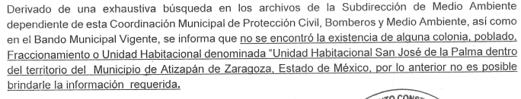
Conocida la respuesta, el particular, al no estar conforme con los términos de la misma, interpuso el recurso de revisión que nos ocupa, donde señaló como acto impugnado: “falta informacion”
Una vez admitido el recurso de revisión, debe precisarse que durante la etapa de manifestaciones, el Sujeto Obligado al momento de rendir su informe justificado, ratificó su respuesta inicial, asimismo, se tiene que la parte Recurrente no emitió alegatos, manifestaciones o pronunciamiento alguno que a su derecho conviniera, luego entonces, se tiene por precluido su derecho para tal efecto.
Ahora bien, sobre la información solicitada, debe precisarse que el Sujeto Obligado carece de las atribuciones para conocer de los puntos 1 y 2 de la solicitud, ello en virtud de que conforme al Bando Municipal vigente en el municipio de Atizapán de Zaragoza, la unidad habitacional a la que se hace referencia no pertenece a esta demarcación municipal, por lo cual resulta pertinente traer a colación las siguientes capturas de pantalla:

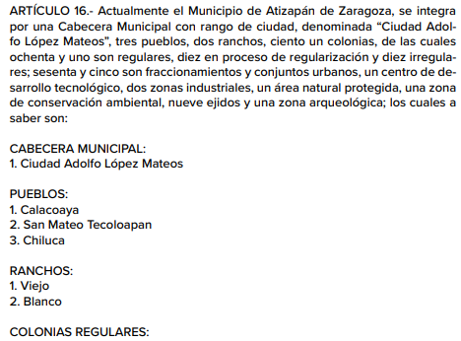

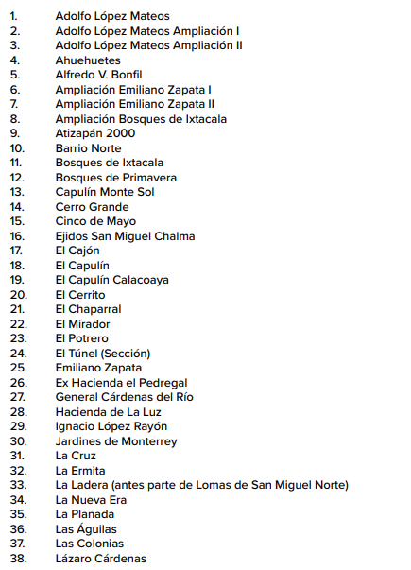
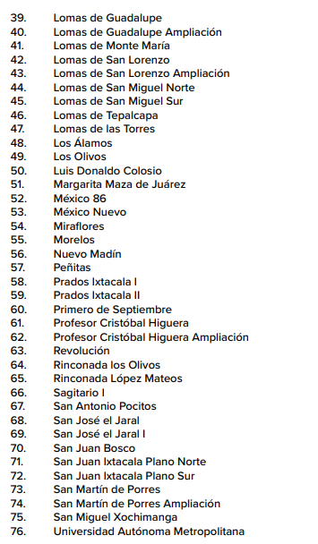
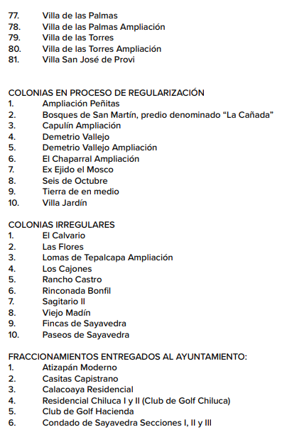
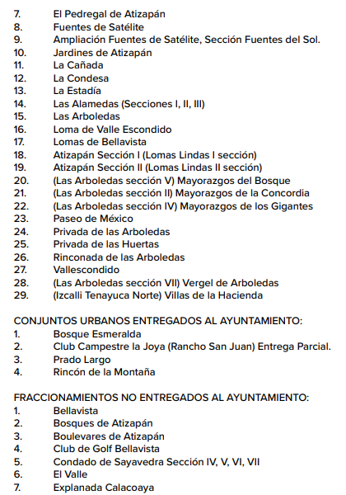
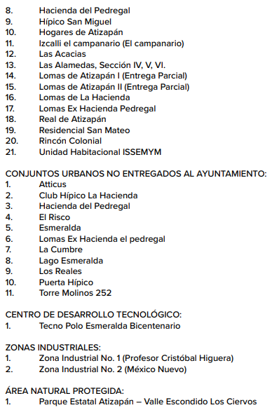
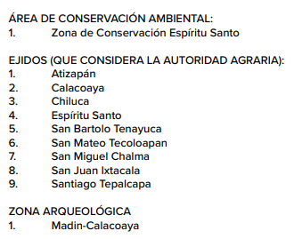
En este orden de ideas, resulta importante mencionar que si bien es cierto, se observa que la unidad habitacional no está contemplada entra las partes que conforman el territorio municipal de Atizapán de Zaragoza, no menos cierto es que el Bando Municipal de Ixtapaluca vigente, en su artículo 25 contempla a San José de la Palma como una colonia, localidad, conjunto urbano o fraccionamiento o propiedad en condominio perteneciente a la cabecera municipal Ixtapaluca, como se observa en las siguientes imágenes:


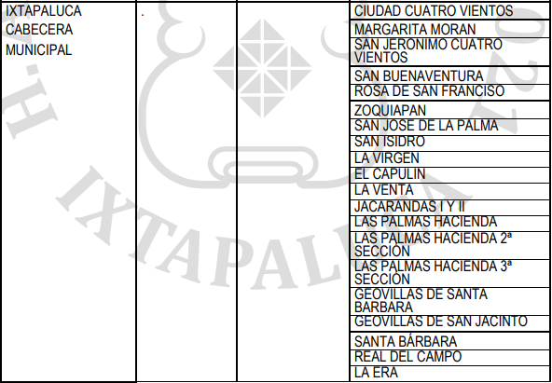
En este orden de ideas, debe precisarse que en el presente asunto, nos encontramos ante una notoria ausencia de facultades, es decir, una incompetencia, en ese sentido, los artículos 49, fracción II, 53, fracción III y 167 de la Ley de Transparencia y Acceso a la Información Pública del Estado de México y Municipios, se desprende que las Unidades de Transparencia son responsables de orientar a los particulares respecto de la dependencia, entidad u órgano que pudiera tener la información requerida, cuando la misma no sea competencia del Sujeto Obligado ante el cual se formule la solicitud de acceso.
Es preciso señalar que los Comités de Transparencia tienen entre sus atribuciones confirmar, modificar o revocar la declaración de incompetencia que realicen los titulares de las unidades administrativas.
De manera que cuando las Unidades de Transparencia determinen la notoria incompetencia por parte de los Sujetos Obligados deberán comunicar al solicitante la misma dentro de los tres días posteriores a la recepción de la solicitud.
Como se logra observar, si bien la Ley de la materia, prevé el supuesto de incompetencia para que los Sujetos Obligados den atención a solicitudes de información, también lo es, que no se precisa en que consiste dicho concepto; sobre dicha situación, según Cabanellas, Guillermo (1993), en el “Diccionario Jurídico Elemental” (p. 32 y 161), precisó los siguientes conceptos:
- Competencia: La capacidad de una autoridad para conocer sobre una materia o asunto.

- Incompetencia: Falta de Competencia.

Por lo que, la incompetencia, radica en la incapacidad de una autoridad para conocer de un tema o asunto; en el mismo sentido, conviene traer a cuenta tesis aislada número III.2o.P.11 K, publicada en el Semanario Judicial de la Federación y su Gaceta, Novena Época, Tomo XV, Mayo de 2002, Pág. 1243, ya que precisa lo siguiente:
“LEGITIMACIÓN DE FUNCIONARIOS PÚBLICOS. LOS TRIBUNALES DE AMPARO, POR ESTAR VINCULADOS CON EL CONCEPTO DE COMPETENCIA A QUE SE REFIERE EL ARTÍCULO 16 CONSTITUCIONAL, NO PUEDEN CONOCER DE AQUÉLLA. El artículo 16 constitucional se refiere a la competencia que tienen las autoridades para conocer de determinadas conductas en particular, caso que corresponde a la esfera de atribuciones de las autoridades cuya competencia constituye el análisis del Poder Judicial de la Federación, mas no la forma en que una autoridad fue elegida o integrada, circunstancia que le compete estudiar a la autoridad individual o colegiada que otorgó el nombramiento o, en todo caso, el régimen establecido para ello, porque el precitado artículo constitucional no se refiere a la legitimación de un funcionario, ni a la manera como se incorpora a la función pública, sino a los límites fijados para la actuación del órgano frente a los particulares, ya que consagra una garantía individual y no un control interno de la organización administrativa.”

De la misma manera, resulta necesario traer a colación, el Criterio 13/17, emitido por el Instituto Nacional de Transparencia, Acceso a la Información y Protección de Datos Personales, que dispone lo siguiente:

“Incompetencia. La incompetencia implica la ausencia de atribuciones del sujeto obligado para poseer la información solicitada; es decir, se trata de una cuestión de derecho, en tanto que no existan facultades para contar con lo requerido; por lo que la incompetencia es una cualidad atribuida al sujeto obligado que la declara.”

En tal virtud, la incompetencia implica que de conformidad con las atribuciones conferidas al Sujeto Obligado, no habría razón por la cual éste deba contar con la información solicitada, en cuyo caso, tendría que orientar al particular para que acuda a la instancia competente.
En este sentido se tiene que tal y como lo refiere el Sujeto Obligado, la unidad habitacional San José de la Palma, no pertenece al territorio del Ayuntamiento de Atizapán de Zaragoza, por lo que consecuentemente no es competente para generar o archivar la documentación correspondiente al número total, ubicación y copia digitalizada del expediente para cada una de las podas autorizadas desde el 1 de enero de 2015 y hasta el 10 de julio de 2021, así como del número total, ubicación, fecha, causa y monto de las sanciones emitidas en material ambiental por el Ayuntamiento por lo dispuesto en el Artículo 2.263, fracción IV del Codigo para la Biodiversidad del Estado de México y 274 fraccion X del Bando Municipal en la U.H San José de la Palma del 1 de enero de 2015 al 10 de julio de 2021; ya que esta es generada por el Ayuntamiento de Ixtapaluca; en atención a ello se dejan a salvo los derechos del Particular para que; en caso de considerarlo conveniente a sus intereses solicite a dicho Sujeto Obligado, la información que requiera.
Ahora bien, tal como se mencionó en los antecedentes, en fecha tres de febrero del dos mil veintidós, el Sujeto Obligado notificó a la parte Recurrente, la respuesta mediante la cual se advierte la notoria incompetencia para atender la solicitud de información, es de precisar que esta situación aconteció al décimo quinto día hábil, lo cual si bien es cierto, contraviene a lo establecido en el artículo 167 de la Ley de Transparencia y Acceso a la Información Pública del Estado de México y Municipios, el cual refiere que cuando las unidades de transparencia determinen la notoria incompetencia deben realizar lo siguiente:
- Hacerlo del conocimiento del Particular, dentro de los tres días hábiles, posteriores a la presentación de la solicitud de información, y

- En caso de conocer el Sujeto Obligado competente, orientarlo a presentar la solicitud ante el mismo.

No menos cierto es que su pronunciamiento se encuentra dentro del plazo para otorgar respuesta a la solicitud, previsto en el artículo 163, aunado a que del análisis a lo remitido en respuesta por el Sujeto Obligado, se advierte que es incompetente para dar respuesta a la solicitud de información. Por lo que se exhorta al Sujeto Obligado a observar en estricto sentido los plazos establecidos por la legislación aplicable en la materia para manifestar su incompetencia al momento de dar respuesta a las solicitudes de información que les corresponda atender.

Por otra parte, respecto al tercer requerimiento, la parte Recurrente solicitó conocer el número, ubicación y estatus del total de denuncias presentadas en la Dirección o Subdirección de Ecología durante el periodo comprendido del 1 de enero de 2015 al 10 de julio de 2021.

En dicho requerimiento no se advierte que se haga referencia a la unidad habitacional señalada en los puntos 1 y 2, por lo que el Sujeto Obligado estuvo en posibilidad de pronunciarse al respecto, ya bien solicitando una aclaración para que se le especificara si su pretensión está relacionada con la unidad habitacional mencionada, o si se planteaba respecto a la Dirección o Subdirección de Ecología del Sujeto Obligado.

De tal forma que, toda vez que no se observa que el tercer requerimiento esté relacionado con la unidad habitación San José de la Palma, se considera que el Sujeto Obligado cuenta con atribuciones para atender dicha pretensión.

Lo anterior tiene su fundamento en los artículos 87 fracción VI y 96 Octies, fracciones II y VIII de la Ley Orgánica Municipal, que a la letra establecen lo siguiente:
“Artículo 87.- Para el despacho, estudio y planeación de los diversos asuntos de la administración municipal, el ayuntamiento contará por lo menos con las siguientes Dependencias:
(…)
VI. La Dirección de Ecología o equivalente.
(…)

Artículo 96. Octies. El Director de Ecología o el Titular de la Unidad Administrativa equivalente, tiene las atribuciones siguientes:
(…)
II. Aplicar y vigilar el cumplimiento de las disposiciones legales en materia de ecología y de protección al ambiente;
(…)
VIII. Las demás que le sean conferidas por el Presidente Municipal o por el Ayuntamiento y las establecidas en las disposiciones jurídicas aplicables.
(…)”

Asimismo, el artículo 62 del Bando Municipal de Atizapán de Zaragoza, dispone lo siguiente:
“SECCIÓN DÉCIMA
De la Coordinación Municipal de Protección Civil, Bomberos y Medio Ambiente
ARTÍCULO 62.- La Coordinación Municipal de Protección Civil, Bomberos y Medio Ambiente; será la responsable de establecer las bases del Sistema Municipal 50 de Protección Civil y coordinar las acciones encaminadas a la protección de la vida e integridad física de las personas, a través de la capacitación y organización de la sociedad, para evitar y reducir los daños por accidentes, siniestros, desastres y catástrofes, así como fomentar la cultura de autoprotección, prevención y solidaridad en las tareas de auxilio entre la población y proteger la infraestructura urbana básica y de la formulación, ejecución y evaluación de los asuntos municipales en materia de conservación ecológica, protección al medio ambiente y cambio climático.
Ante la eventualidad de fenómenos naturales o antropogénicos la Coordinación Municipal de Protección Civil, Bomberos y Medio Ambiente; asumirá el mando general para dirigir e implementar acciones para la atención y la comunicación con autoridades de los tres niveles de gobierno. En coordinación con las áreas de la Administración Municipal acordará la instalación y operación de refugios temporales para atender a la población que resultara afectada en caso de emergencia mayor y/o desastre, emitirá las medidas necesarias para el restablecimiento a la normalidad de la población afectada, y en el ámbito de sus facultades podrá iniciar los procedimientos administrativos y aplicar las medidas de seguridad y sanciones establecidas en las diferentes disposiciones legales.
En el ámbito de su competencia coadyuvará en la planeación ordenada y responsable del crecimiento urbano, la administración del uso adecuado del suelo en la jurisdicción territorial y la observación de la normativa ambiental y en materia de protección ambiental vigente.”
(Énfasis añadido)
En armonía con lo citado anteriormente, resulta importante traer a colación el siguiente precepto legal localizado en el Reglamento Orgánico de la Administración Pública Municipal de Atizapán de Zaragoza, Estado de México.
“ARTÍCULO 85.- La Coordinación de Gestión Integral de Riesgos, Protección Civil, Bomberos y Medio Ambiente tendrá las siguientes atribuciones:
…
XVI. Imponer las sanciones correspondientes y las medidas de seguridad necesarias previa garantía de audiencia, en términos de lo dispuesto en las disposiciones legales aplicables;
XVII. Proponer las acciones tendientes a Preservar, conservar y restaurar el medio ambiente en concordancia con las Leyes y Reglamentos Federales y Estatales en la materia;
XVIII. Diseñar, formular y aplicar las políticas forestales del Municipio dentro del ámbito de su competencia;
…
ARTÍCULO 86.- El titular de la Coordinación Municipal de Protección Civil, Bomberos y Medio Ambiente para el cumplimiento de sus atribuciones tendrá las siguientes facultades:
…
XIV. Formular, conducir y evaluar la política ambiental municipal, en congruencia con la formulada por la Federación y el Estado;
XV. Aplicar los instrumentos de política ambiental previstos en la legislación de la materia.
Preservar y restaurar el equilibrio ecológico, así como la protección al ambiente en bienes y zonas de jurisdicción municipal en las materias que no estén expresamente atribuidas a la Federación o al Estado;
…
XVII. Promover el establecimiento de estímulos a la población que desarrolle actividades protección y restauración ambiental, procurando que quienes dañen al ambiente o hagan uso indebido de los recursos naturales o alteren los ecosistemas, sean sancionados conforme a derecho;
…
XX. Ordenar las visitas domiciliarias de inspección ambiental que considere pertinentes, a todas aquellas fuentes fijas de contaminación; así como supervisas en forma directa el ejercicio de sus actividades a efecto de comprobar el cumplimiento veraz de las disposiciones en la materia y de ser necesario aplicar las sanciones que la legislación establece para el caso de incumplimiento;
…
XXV. Imponer debidamente fundada y motivada, en el ámbito de su competencia y previa garantía de audiencia, las sanciones correspondientes por infracciones a las disposiciones legales aplicables;
ARTÍCULO 87.- Para el estudio planeación y despacho de los asuntos de su competencia la Coordinación Municipal de Protección Civil, Bomberos y Medio Ambiente se integrará de la siguiente manera: I. Coordinación Municipal de Protección Civil, Bomberos y Medio Ambiente.
…
IV. Subdirección de Medio Ambiente
IV.I. Departamento de Educación Ambiental
IV.II. Departamento de Normatividad Ambiental
IV.III. Departamento de Vivero Municipal
IV.IV. Departamento de Protección Animal”
(Énfasis añadido)
Para robustecer este punto, resulta pertinente invocar el contenido del Manual de Organización y de Procedimientos de esta Coordinación, en análisis, obteniendo que le corresponden las siguientes atribuciones a la Subdirección de Medio Ambiente, la cual a su vez se subdivide para una mejor atención de los asuntos en materia ambiental, resultando de interés de nuestro análisis, las atribuciones del Departamento de Protección Animal y el Departamento de Normatividad Ambiental, mismas que se insertan a continuación para mejor proveer:
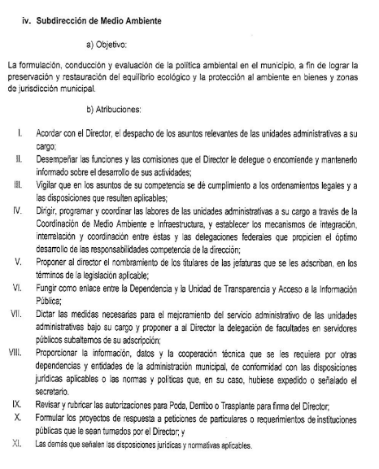

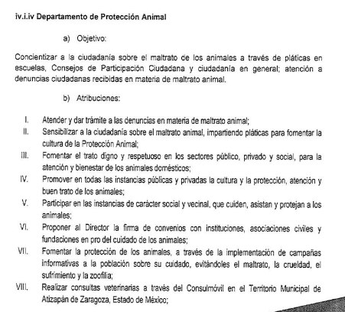
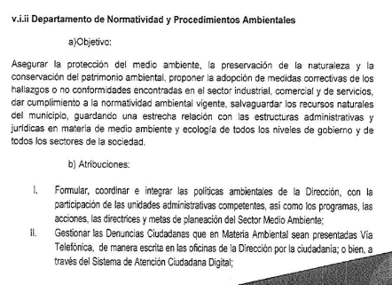
Como puede observarse, la Coordinación Municipal de Protección Civil, Bomberos y Medio Ambiente del Sujeto Obligado cuenta con atribuciones para gestionar las denuncias ciudadanas, ya sea en materia ambiental o por maltrato animal, así como de vigilar y sancionar diversas acciones o actividades violatorias a lo dispuesto en el Bando y otros cuerpos normativos; por lo que se colige que cuenta con las facultades para conocer respecto de las denuncias presentadas ante esta autoridad y el estado que guardan las mismas.

En esa tesitura, se debe traer a colación lo dispuesto en los artículos 18 y 19 de la Ley de Transparencia estatal, en los que se estipula lo siguiente:

“Artículo 18. Los sujetos obligados deberán documentar todo acto que derive del ejercicio de sus facultades, competencias o funciones, considerando desde su origen la eventual publicidad y reutilización de la información que generen.

Artículo 19. Se presume que la información debe existir si se refiere a las facultades, competencias y funciones que los ordenamientos jurídicos aplicables otorgan a los sujetos obligados.

En los casos en que ciertas facultades, competencias o funciones no se hayan ejercido, se debe motivar la respuesta en función de las causas que motiven tal circunstancia.

Si el sujeto obligado, en el ejercicio de sus atribuciones, debía generar, poseer o administrar la información, pero ésta no se encuentra, el Comité de transparencia deberá emitir un acuerdo de inexistencia, debidamente fundado y motivado, en el que detalle las razones del por qué no obra en sus archivos.”

Conforme a los artículos en cita, todos los sujetos obligados están constreñidos a documentar todos los actos que deriven del ejercicio de sus facultades, competencias y funciones; además de que, si la normatividad les confiere facultades, se presume que la información debe existir.

En consecuencia, toda vez que el Sujeto Obligado cuenta con las atribuciones necesarias para conocer de las denuncias y sanciones a actividades violatorias en la materia, se colige que la autoridad debió haber generado documentos en donde consten todos los actos derivados del ejercicio de sus funciones de derecho público.
Por último, no pasa desapercibido a este Instituto que el Recurrente no solicitó las denuncias presentadas, sino que requirió el número, ubicación y estado que guardan las denuncias generadas durante el periodo del primero de enero de dos mil quince al diez de julio de dos mil veintiuno; así como que el Sujeto Obligado debió integrar el Sistema de Atención Ciudadana Digital, conforme al Manual de Organización y de Procedimientos referido con anterioridad; por lo que es viable colegir que cuenta con los documentos idóneos para colmar la pretensión del Recurrente, aunado a que la fracción XXXIV del artículo 92 de la Ley de Transparencia local considera como una obligación de transparencia común a todos los sujetos obligados la publicación de las estadísticas que generen en cumplimiento de sus facultades, competencias o funciones con la mayor desagregación posible.
Expuesto lo anterior, no escapa de la óptica de este Instituto que la información se requirió en formato abierto, siendo este en formato de datos abiertos, por lo que resulta importante apuntar que los datos abiertos en términos de los artículos 3, fracciones VI y VIII, de la Ley General de Transparencia y Acceso a la Información Pública y de la Ley de Transparencia y Acceso a la Información Pública del Estado de México y Municipios, son aquellos datos digitales de carácter público que son accesibles en línea y que pueden ser usados, reutilizados y redistribuidos por cualquier interesado.

De lo anterior, se entiende que un dato es abierto cuando no se encuentran barreras para usarlo, reutilizarlo y redistribuirlo libremente, esto es se localice en formatos no-propietarios, debe precisarse que los programas que requieren del pago para uso de una licencia no cumplen cabalmente con las características de los datos abiertos, pues debemos recordar que sus elementos son los siguientes:
“Gratuito: No tiene costo de adquisición.
De libre uso: Citar la fuente de origen es el único requerimiento para ser utilizados para cualquier fin.
Integral: Debe presentar la información que explique el tema al que se refieren los datos y los metadatos que permitan interpretarlos.
Oportuno: Son publicados y actualizados conforme se generan.
No discriminatorio: Accesibles sin restricciones.
Primario: Provienen de la fuente original con el máximo nivel de desagregación. Permanente: Se conservan las versiones históricas.
Legible por máquinas: Estructurados para permitir el procesamiento automatizado

En este sentido, dichos ordenamientos establecen que la información generada, obtenida, adquirida transformada o en posesión de los sujetos obligados es pública y accesible a cualquier persona, en los términos y condiciones establecidos en ellos.

Asimismo, en la esfera de actuación de los sujetos obligados, cualquiera que sea su naturaleza, la información y documentación que generan, obtienen, adquieren, transforman, administran o poseen, resulta ser su activo más importante, toda vez que dicha información les permite garantizar el derecho humano de acceso a la información pública.

Una de las formas como se garantiza ese derecho, es a través de la obligación a cargo de los Sujetos Obligados, de poner a disposición del público, de manera permanente y actualizada, la información conocida como “Obligaciones de Transparencia”, que son todos y cada uno de los contenidos informativos que se listan en el Título Quinto, tanto de la Ley General de Transparencia, como en la Ley Local de Transparencia.

Por otra parte, se advierte que los Lineamientos Técnicos Generales para la publicación, homologación y estandarización de la información de las obligaciones establecidas en el título quinto y en la fracción IV del artículo 31 de la Ley General de Transparencia y Acceso a la Información Pública, que deben de difundir los sujetos obligados en los portales de Internet y en la Plataforma Nacional de Transparencia (Lineamientos Técnicos Generales en adelante); son la normativa que regula el cumplimiento de las obligaciones de transparencia.

Dichos Lineamientos, establecen los formatos para la homologación en la presentación y publicación de la información; definen los atributos de calidad y accesibilidad, criterios y demás especificaciones que debe cumplir la información que se difunda de acuerdo con dichas obligaciones.

Entre los criterios sustantivos de contenido que los Lineamientos Técnicos Generales contemplan dentro de casi todos los formatos de las obligaciones de transparencia, se encuentra el relativo a publicar el propio documento fuente de la información, conforme a la obligación de transparencia de que se trate.

A mayor abundamiento el numeral Segundo de los citados Lineamientos señala:

“IV. Datos abiertos: Los datos digitales de carácter público que son accesibles en línea, que pueden ser usados, reutilizados y redistribuidos por cualquier interesado y que tienen las siguientes características:
a) Accesibles: Están disponibles para la gama más amplia de usuarios, para cualquier propósito;
b) Integrales: Contienen el tema que describen a detalle y con los metadatos necesarios;
c) Gratuitos: Se obtienen sin entregar a cambio contraprestación alguna;
d) No discriminatorios: Están disponibles para cualquier persona, sin necesidad de registro;
f) Oportunos: Son actualizados periódicamente, conforme se generen;
g) Permanentes: Se conservan en el tiempo, para lo cual, las versiones históricas relevantes para uso público se mantendrán disponibles con identificadores adecuados al efecto;
h) Primarios: Provienen de la fuente de origen con el máximo nivel de desagregación posible;
i) Legibles por máquinas: Están estructurados, total o parcialmente, para ser procesados e interpretados por equipos electrónicos de manera automática;
j) En formatos abiertos: Los datos están disponibles con el conjunto de características técnicas y de presentación que corresponden a la estructura lógica usada para almacenar datos en un archivo digital, cuyas especificaciones técnicas son del dominio público, que no suponen una dificultad de acceso y que su aplicación y reproducción no estén condicionadas a contraprestación alguna, y
k) De libre uso: Citan la fuente de origen como único requerimiento para ser utilizados libremente”
(Énfasis añadido)

Así, por mandato del lineamiento Décimo segundo, fracción VI, de los Lineamientos Técnicos Generales, la información publicada por los sujetos obligados –en particular, los referidos documentos fuente de la información–deberá ofrecerse en un formato que permita su reutilización por los usuarios y por las máquinas, es decir, presentarse mediante el enfoque de datos abiertos, lo cual implica facilitar la posibilidad de exportar el conjunto de datos publicados en formatos estructurados para facilitar el consumo e interpretación.

Asimismo, el citado lineamiento Décimo segundo, fracción VI de los Lineamientos Técnicos Generales señala que los formatos de datos abiertos utilizados pueden ser, entre otros, CVS (por sus siglas en inglés Comma-Separated Values) y de estándar abierto, según convenga, de acuerdo con cada conjunto de datos, ya sea XML, JSon, RDF, GEOJSon, KML, DBF y/o propietarios como SHP y XLSX.

Para el caso que nos ocupa, los Lineamientos Técnicos Generales refieren lo siguiente:

“Artículo 70. En la Ley Federal y de las Entidades Federativas se contemplará que los sujetos obligados pongan a disposición del público y mantengan actualizada, en los respectivos medios electrónicos, de acuerdo con sus facultades, atribuciones, funciones u objeto social, según corresponda, la información, por lo menos, de los temas, documentos y políticas que a continuación se señalan:

I. El marco normativo aplicable al sujeto obligado, en el que deberá incluirse leyes, códigos, reglamentos, decretos de creación, manuales administrativos, reglas de operación, criterios, políticas, entre otros
…
…
Nota: Los documentos normativos publicados en formato PDF deberán considerar una versión o formato que permita su reutilización.
…
Criterio 16 El soporte de la información permite su reutilización”

(Énfasis añadido)

De lo anteriormente expuesto se advierte que el Sujeto Obligado esta constreñido a publicar la información, considerando una versión o formato que permita su reutilización, entendiéndose esto, como dato abierto.
En consecuencia, resulta procedente modificar la respuesta en términos de la fracción III del artículo 186 de la Ley de Transparencia y Acceso a la Información Pública del Estado de México y Municipios, a efectos de que el Sujeto Obligado entregue la información requerida en versión pública de ser procedente, tal como se detalla en el siguiente considerando.
Quinto. Versión Pública. Finalmente para la entrega de los soportes documentales que deberá proporcionar el sujeto obligado para dar satisfacción de la derecho humano de acceso a la información del particular, deberá considerar que ello no es absoluto, sino que encuentra como excepciones que la información sobre la cual se peticiona el acceso, contenga datos que deban ser clasificados en los términos que la misma Ley de la Materia señala, el Sujeto Obligado tendrá que elaborar la versión pública de los documentos que vaya entregar para dar cumplimiento a esta resolución, a fin de satisfacer el derecho de acceso a la información pública de la recurrente sin menoscabar el derecho a la protección de los datos personales de terceros.
Lo anterior, de conformidad a lo que señalan los artículos 3 fracciones IX, XX, XXI y XLV, 91, 132 fracciones II y III, y 143 fracción I de la Ley de Transparencia y Acceso a la Información Pública del Estado de México y Municipios que establecen:
“Artículo 3. Para los efectos de la presente Ley se entenderá por:
[…]
IX. Datos personales: La información concerniente a una persona, identificada o identificable según lo dispuesto por la Ley de Protección de Datos Personales del Estado de México;
XX. Información clasificada: Aquella considerada por la presente Ley como reservada o confidencial;
XXI. Información confidencial: Se considera como información confidencial los secretos bancario, fiduciario, industrial, comercial, fiscal, bursátil y postal, cuya titularidad corresponda a particulares, sujetos de derecho internacional o a sujetos obligados cuando no involucren el ejercicio de recursos públicos;
XLV. Versión pública: Documento en el que se elimine, suprime o borra la información clasificada como reservada o confidencial para permitir su acceso.
[…]
Artículo 91. El acceso a la información pública será restringido excepcionalmente, cuando ésta sea clasificada como reservada o confidencial.
Artículo 132. La clasificación de la información se llevará a cabo en el momento en que:
I. Se reciba una solicitud de acceso a la información;
II. Se determine mediante resolución de autoridad competente; o
III. Se generen versiones públicas para dar cumplimiento a las obligaciones de transparencia previstas en esta Ley.
[…]
Artículo 143. Para los efectos de esta Ley se considera información confidencial, la clasificada como tal, de manera permanente, por su naturaleza, cuando:
I. Se refiera a la información privada y los datos personales concernientes a una persona física o jurídico colectiva identificada o identificable;
II. Los secretos bancario, fiduciario, industrial, comercial, fiscal, bursátil y postal, cuya titularidad corresponda a particulares, sujetos de derecho internacional o a sujetos obligados cuando no involucren el ejercicio de recursos públicos; y
III. La que presenten los particulares a los sujetos obligados, de conformidad con lo dispuesto por las leyes o los tratados internacionales.
La información confidencial no estará sujeta a temporalidad alguna y sólo podrán tener acceso a ella los titulares de la misma, sus representantes y los servidores públicos facultados para ello.
No se considerará confidencial la información que se encuentre en los registros públicos o en fuentes de acceso público, ni tampoco la que sea considerada por la presente ley como información pública.”
Igualmente, los Lineamientos Generales en Materia de Clasificación y Desclasificación de la Información, así como para la elaboración de Versiones Públicas, emitidos por el Consejo Nacional del Sistema Nacional de Transparencia, Acceso a la Información Pública y Protección de Datos Personales, publicados en el Diario Oficial de la Federación el día quince de abril de dos mil dieciséis, tienen por objeto establecer los criterios con base en los cuales los sujetos obligados clasificarán como reservada o confidencial la información que posean, desclasificarán y generarán, en su caso, versiones públicas de expedientes o documentos que contengan partes o secciones clasificadas.
Entorno a lo que aquí nos interesa, los Lineamientos Quincuagésimo sexto, Quincuagésimo séptimo y Quincuagésimo octavo, establecen lo siguiente:
“Quincuagésimo sexto. La versión pública del documento o expediente que contenga partes o secciones reservadas o confidenciales, será elaborada por los sujetos obligados, previo pago de los costos de reproducción, a través de sus áreas y deberá ser aprobada por su Comité de Transparencia
Quincuagésimo séptimo. Se considera, en principio, como información pública y no podrá omitirse de las versiones públicas la siguiente:
I. La relativa a las Obligaciones de Transparencia que contempla el Título V de la Ley General y las demás disposiciones legales aplicables;
II. El nombre de los servidores públicos en los documentos, y sus firmas autógrafas, cuando sean utilizados en el ejercicio de las facultades conferidas para el desempeño del servicio público, y
III. La información que documente decisiones y los actos de autoridad concluidos de los sujetos obligados, así como el ejercicio de las facultades o actividades de los servidores públicos, de manera que se pueda valorar el desempeño de los mismos.
Lo anterior, siempre y cuando no se acredite alguna causal de clasificación, prevista en las leyes o en los tratados internaciones suscritos por el Estado mexicano.
Quincuagésimo octavo. Los sujetos obligados garantizarán que los sistemas o medios empleados para eliminar la información en las versiones públicas no permitan la recuperación o visualización de la misma.”
Por lo tanto, la entrega de documentos en su versión pública debe acompañarse necesariamente del Acuerdo del Comité de Transparencia que la sustente el cual debe estar debidamente fundado y motivado, en el que se expongan los fundamentos y razonamientos que llevaron al Sujeto Obligado a testar, suprimir o eliminar datos de dicho soporte documental, ya que no hacerlo, se reitera que lo entregado no tendría un sustento jurídico ni resultaría ser una versión pública, sino más bien una documentación ilegible, incompleta o tachada; ya que el no justificar las causas o motivos por las que no se aprecian determinados datos -ya sea porque se testan o suprimen- deja al solicitante en estado de incertidumbre, al no conocer o comprender porque no aparecen en la documentación respectiva.
En relación directa con ello, los Lineamientos en estudio establecen los formatos para la clasificación parcial y total de los documentos, que atienden a lo siguiente:
Parcial |  | Total
Concepto | Dónde | Concepto | Dónde
Sello oficial o logotipo del sujeto obligado
Fecha de clasificación | Se anotará la fecha en la que el Comité de Transparencia confirmó la clasificación del documento, en su caso. | Fecha de clasificación | Se anotará la fecha en la que el Comité de Transparencia confirmó la clasificación del documento, en su caso.
Área | Se señalará el nombre del área del cual es titular quien clasifica. | Área | Se señalará el nombre del área de la cual es el titular quien clasifica.
Información reservada | Se indicarán, en su caso, las partes o páginas del documento que se clasifican como reservadas. Si el documento fuera reservado en su totalidad, se anotarán todas las páginas que lo conforman. Si el documento no contiene información reservada, se tachará este apartado. | Reservado | Leyenda de información RESERVADA.
Fundamento legal | Se señalará el nombre del ordenamiento, el o los artículos, fracción(es), párrafo(s) con base en los cuales se sustente la reserva. | Periodo de reserva | Se anotará el número de años o meses por los que se mantendrá el documento o las partes del mismo como reservado. Si el expediente no es reservado, sino confidencial, deberá tacharse este apartado.
Ampliación del periodo de reserva | En caso de haber solicitado la ampliación del periodo de reserva originalmente establecido, se deberá anotar el número de años o meses por los que se amplía la reserva. | Fundamento legal | Se señalará el nombre del o de los ordenamientos jurídicos, el o los artículos, fracción(es), párrafo(s) con base en los cuales se sustenta la reserva.
Confidencial | Se indicarán, en su caso, las partes o páginas del documento que se clasifica como confidencial. Si el documento fuera confidencial en su totalidad, se anotarán todas las páginas que lo conforman. Si el documento no contiene información confidencial, se tachará este apartado. | Ampliación del periodo de reserva | En caso de haber solicitado la ampliación del periodo de reserva originalmente establecido, se deberá anotar el número de años o meses por los que se amplía la reserva.
Fundamento legal | Se señalará el nombre del ordenamiento, el o los artículos, fracción(es), párrafo(s) con base en los cuales se sustente la confidencialidad. | Confidencial | Leyenda de información CONFIDENCIAL.
Rúbrica del titular del área | Rúbrica autógrafa de quien clasifica. | Fundamento legal | Se señalará el nombre del o de los ordenamientos jurídicos, el o los artículos, fracción(es), párrafo(s) con base en los cuales se sustente la confidencialidad.
Fecha de desclasificación | Se anotará la fecha en que se desclasifica el documento. | Rúbrica del titular del área | Rúbrica autógrafa de quien clasifica.
Rúbrica y cargo del servidor público | Rúbrica autógrafa de quien desclasifica. | Fecha de desclasificación | Se anotará la fecha en que se desclasifica.
 |  | Partes o secciones reservadas o confidenciales | En caso que una vez desclasificado el expediente, subsistanpartes o secciones del mismo reservadas o confidenciales, se señalará este hecho.
 |  | Rúbrica y cargo del servidor público | Rúbrica autógrafa de quien desclasifica.
Así, con fundamento en lo prescrito en los artículos 5 párrafos trigésimo, trigésimo primero y trigésimo segundo, fracciones IV y V de la Constitución Política del Estado Libre y Soberano de México; 2, fracción II; 29, 36 fracciones I y II; 176, 178, 179, fracción I, 181, 185 de la Ley de Transparencia y Acceso a la Información Pública del Estado de México y Municipios, este Pleno:
- R E S U E L V E
Primero. Resulta fundado el motivo de inconformidad planteado por el Recurrente en el recurso de revisión 01849/INFOEM/IP/RR/2022, por lo que, en términos del Considerando Cuarto de la presente resolución, se MODIFICA la respuesta emitida por el Ayuntamiento de Atizapán de Zaragoza.
Segundo. Se ORDENA al Sujeto Obligado que en términos de los Considerandos Cuarto y Quinto de esta resolución haga entrega al Recurrente a través del SAIMEX, en formato abierto pdf, de lo siguiente:
• Número de denuncias, ubicación de ser el caso y el estado de dichas denuncias, presentadas ante la Coordinación Municipal de Protección Civil, Bomberos y Medio Ambiente durante el periodo comprendido del primero de enero de dos mil quince al diez de julio de dos mil veintiuno.

De ser el caso en el que la entrega del documento se dé en versión pública, deberá emitir el Acuerdo del Comité de Transparencia en términos de la Ley de Transparencia y Acceso a la Información Pública del Estado de México y Municipios, en el que funde y motive las razones sobre los datos que se supriman o eliminen y se ponga a disposición del Recurrente.
Tercero. Notifíquese, al Responsable de la Unidad de Transparencia del Sujeto Obligado, para que conforme a los artículos 186, último párrafo y 189, párrafo segundo de la Ley de Transparencia y Acceso a la Información Pública del Estado de México y Municipios dé cumplimiento a lo ordenado dentro del plazo de diez días hábiles, debiendo informar a este Instituto en un plazo de tres días hábiles siguientes sobre el cumplimiento dado a la presente resolución.

Cuarto. De conformidad con el artículo 198 de la Ley de Transparencia y Acceso a la Información Pública del Estado de México y Municipios, de considerarlo procedente, el Sujeto Obligado de manera fundada y motivada, podrá solicitar una ampliación de plazo para el cumplimiento de la presente resolución.

Quinto. Notifíquese, vía Sistema de Acceso a la Información Mexiquense (SAIMEX), la presente resolución a la parte recurrente, así como que podrá impugnarla vía Juicio de Amparo en los términos de las leyes aplicables, de conformidad con lo establecido en el artículo 196 de la Ley de Transparencia y Acceso a la Información Pública del Estado de México y Municipios, o bien, vía Juicio de Amparo en los términos de las leyes aplicables.
ASÍ LO RESUELVE, POR UNANIMIDAD DE VOTOS EL PLENO DEL INSTITUTO DE TRANSPARENCIA, ACCESO A LA INFORMACIÓN PÚBLICA Y PROTECCIÓN DE DATOS PERSONALES DEL ESTADO DE MÉXICO Y MUNICIPIOS, CONFORMADO POR LOS COMISIONADOS JOSÉ MARTÍNEZ VILCHIS; MARÍA DEL ROSARIO MEJÍA AYALA; SHARON CRISTINA MORALES MARTÍNEZ, LUIS GUSTAVO PARRA NORIEGA Y GUADALUPE RAMÍREZ PEÑA; EN LA DÉCIMO SEXTA SESIÓN ORDINARIA CELEBRADA EL CUATRO DE MAYO DEL DOS MIL VEINTIDÓS, ANTE EL SECRETARIO TÉCNICO DEL PLENO, ALEXIS TAPIA RAMÍREZ.

Consultable en: http://fiscaltransparency.net/documents/01-Que_son_los_datos_abiertos.pdf

